**一．【专硕可以考公务员吗？】**

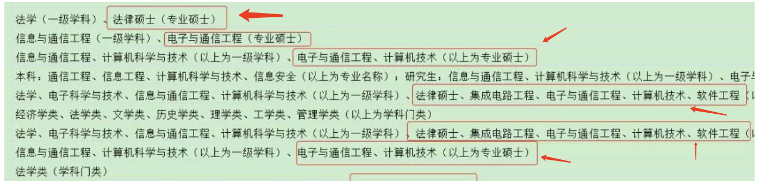

2020年国考职位表（部分）

专硕报考公务员是否会受限？这是一直以来争议比较大的问题。

1. 首先，专硕和学硕都是全日制硕士研究生，两者并没有太大本质上的区别。
2. 第二，如果你研究生毕业后打算考公。从时间上讲， 2年制的专硕好像优于3年制的学硕，但是一定要选一个合适专业！！！ 为什么？重点来了！因为大部分招考单位会选用学硕的一级学科作为招考专业要求，导致很多专硕的同学不在专业大类里而被卡掉，甚至没有岗位可报！

举个例子：专硕中有个计算机技术（085211）专业，3.27省考中，甘肃省的职位表中竟然压根儿没有出现这个专业；而河南省职位表里，计算机技术岗位竟然非常多。

而仅有两字相差的学硕专业：计算机科学与技术，无论是哪个省份，国考还是省考，都是大热的专业，丝毫不愁没有岗位报！

1. 最后，无论你是什么专业，报什么岗位，一定要清楚你的专业大类和专业代码，认真对比职位表，报考时最好电话询问招考单位确认情况，毕竟审核权在招考单位手里～